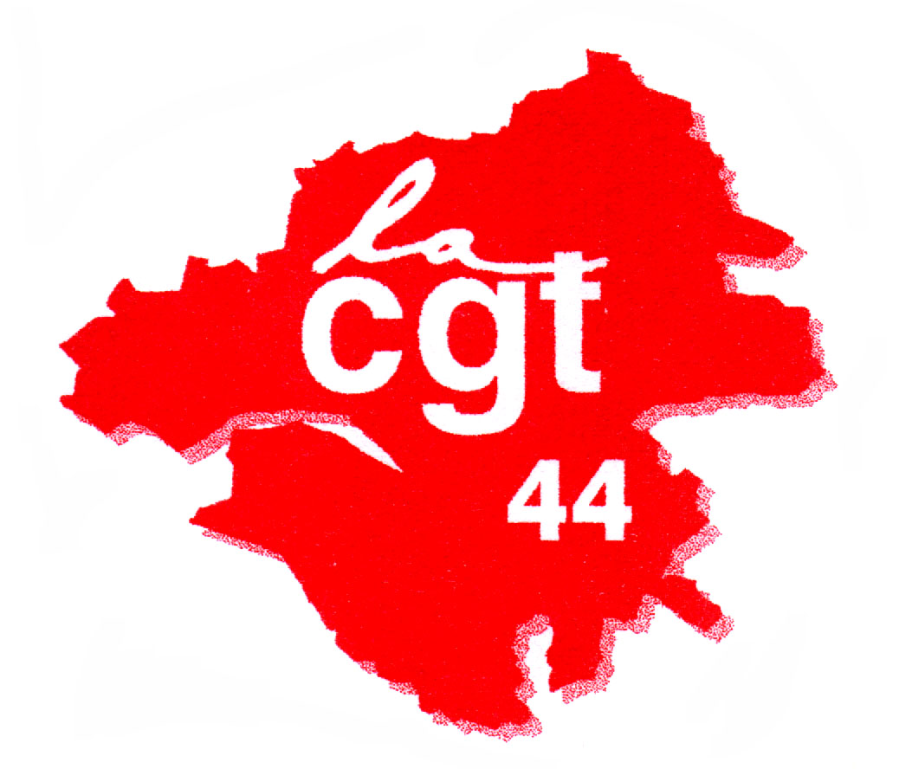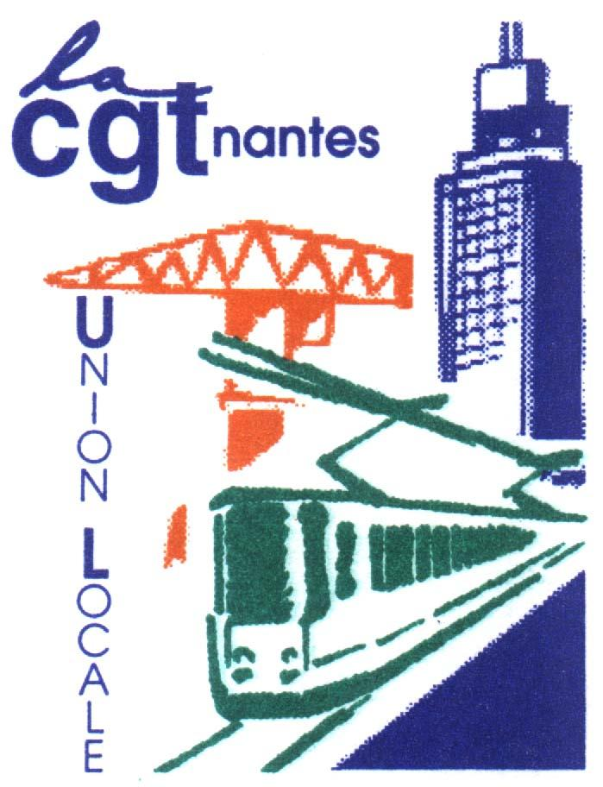

Communiqué de l’union départementale CGT 44 et de l’union locale CGT de Nantes

L’union départementale CGT 44 et l’union locale CGT de Nantes comdamne avec la plus grande fermeté, l’intervention policière et particulièrement de la brigade anti criminalité
( B.A.C.) à l’encontre des étudiants et des lycéens , le 27 novembre 2007 sur le site du Rectorat.

Le nombre de partcipants à cette manifestation et le caractère pacifique de celle-ci rend incompréhensible et innacceptable, la violence de la repression dont ils ont fait l’objet.
Selon nos informations, des jeunes ont été sérieusement blessés.
L’UD CGT 44 et l’UL CGT de Nantes alertent l’opinion sur le caractère gravissime de tels actes.

Elles apportent leur soutien a la lutte des étudiants et des lycéens sur leurs revendications. Elles exigent que le gouvernement apporte des réponses concrètes et renonce à la loi PECRESSE qui conduit à mettre l’université publique sous la main mise du patronat.

Nantes LE 28 NOVEMBRE 2007.

